2023年（令和5年）3月号
11200日
３
2023
ハラスメント・メンタルヘルスの情報発信
いきいき職場通信

発行：フローリッシュ社労士事務所

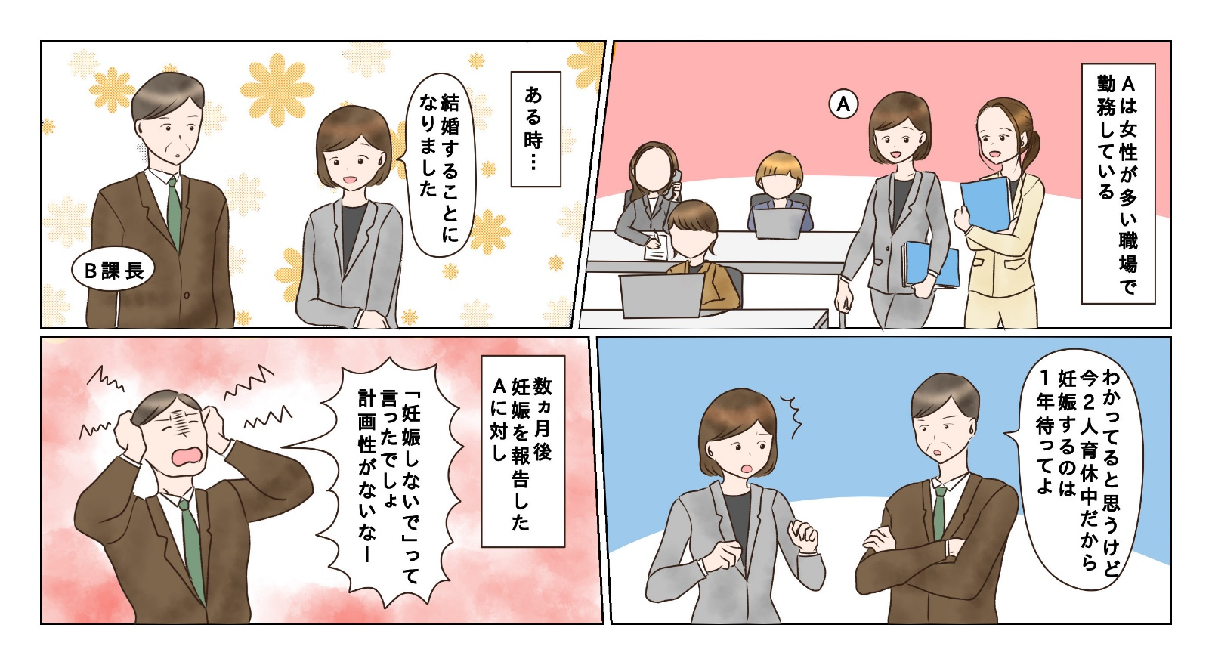
＜背景＞
20～30代の女性が多い部門の管理をしているＢ課長は、以前から育児休業を取得する社員が多く業務の調整が困難であったことから、「職場の状況を考えて妊娠をしてほしい」と考え、３コマ目の発言をしました。しかし、Ａは早く子供がほしいと思っており、また「会社に妊娠の時期を決められるのはおかしい」との思いもありました。
次のマンガを読んで、問題について考えましょう
ハラスメント

＜これってマタハラ？＞
マタハラの型の何れかに当てはまるか考えてみましょう。
１．制度等の利用への嫌がらせ型
□ 制度等の利用を理由に解雇や不利益取扱いを
示唆する言動
□ 制度等の利用を阻害する言動
□ 制度等の利用を理由に嫌がらせ等をする言動
２．状態への嫌がらせ型
□ 妊娠・出産等を理由に解雇その他不利益取扱いを
示唆する言動
□ 妊娠・出産等を理由に嫌がらせ等をする言動

※制度等とは
・男女雇用機会均等法が対象とする制度等
産前休業、母性健康管理措置、育児時間等
・育児･介護休業法が対象とする制度等
育児休業、介護休業、子の看護休暇、介護休暇、所定外労働の制限、時短勤務 等

※状態とは
①妊娠したこと
②出産したこと
③産後休暇を取得したこと
④つわり等で能率が下がったこと など

裏面に答えがあります。
＜コメント＞
２．状態への嫌がらせ型の「妊娠・出産等を理由に嫌がらせ等をする言動」に該当するため、マタハラになります。育児休業を取得する社員が連続した時に、業務の調整が大変になるということはあるとは思いますが、そのしわ寄せを労働者に対してぶつけるのは筋違いです。20～30代の女性が多い部門であれば、そのような状況になることは予測が出来ることですので、予め対策を考えておくことが必要です。
例えば、
・日ごろからマニュアル化を進める等、業務を属人化させないよう工夫する
・定期的に業務の棚卸しを行い、業務分担の変更が行いやすい状況にしておく
・人材が不足した場合の代替要員の確保方法（派遣労働者の契約等）を事前に確認しておく
等です。このような取り組みは、20～30代の女性にのみメリットがあるのではなく、職場全体の働き方改革や、異なる背景を持った人たちが気持ちよく働ける職場づくりにもつながります。

アサーション（３）
メンタルヘルス

前回は非アサーティブな２つのタイプ、攻撃的タイプと受身的タイプを説明しましたが、それとアサーションとの違いを確認しましょう。改めて、アサーションとは自分の考えや気持ちを大切にしつつ、そのうえで相手の考えや気持ちも尊重する、そんな自己表現やコミュニケーションを指します。例えば、遅刻相手を一方的になじるのでも、何も言わず我慢するのでもなく「遅いから事故にでもあったんじゃないかと心配したよ。遅れるなら連絡をくれると安心できたんだけど、何か連絡できない事情でもあったの？」
等と、相手の事情にも配慮しつつ、自分の想いを伝える表現になります。次回は、実際にアサーティブな表現をするために、身につけておくと役立つDESC法をご紹介します。

お勧め書籍
マンガでわかるグーグルのマインドフルネス革命 サンガ編集部 (著)
出版社：サンガ

今回は、セルフケア研修などでよく紹介させていただく「マインドフルネス」関連の書籍を紹介します。現在、マインドフルネスの書籍はたくさん出版されている中で、本書は少し古いものにはなりますが、「マインドフルネスとは何か？」を理解するには、マンガでわかりやすく概要を説明している本書がお勧めです。
本書では、グーグル社が開発したマインドフルネスのプログラム SIYのエッセンスが簡潔に紹介されています。「『今の瞬間』に意識を向ける」という実践により、ストレスの軽減、脳の活性化、チームワークや生産性の向上などの効果が注目されています。
ハラスメントに関する相談は下記窓口にご連絡ください。秘密は厳守します。
E–mail ：○○○○○○
内線番号：○○○、○○○
担 当 者：○○○、○○○

本書では実践方法も解説されていますので、興味のある方はご一読ください。。

